Demo Yayınevi Tanıtım Bülteni
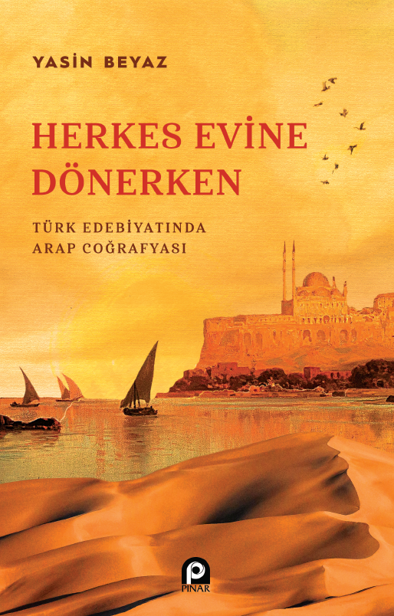 | Eser Adı: Herkes Evine Dönerken ;Türk Edebiyatında Arap Coğrafyası  Yazar Adı: Yasin Beyaz  Tür Serisi: İnceleme/Edebiyat  Cilt Bilgisi: AMERİKAN  Kitap Dili: Türkçe  İç Sayfa: HOLMEN SB 60  Kapak: BRISTOL AMERİKAN 230  Selefon Türü: MAT SELEFON  Basım Tarihi: 2025  Sayfa Sayısı: 256  Kitap Boyutları: 135 X 210 mm  ISBN No: 9789753526081  Etiket Fiyatı: 350,00 TL
Kitap Tanıtım Yazısı : (Arka Kapak)

Kitabın detay sayfasına buradan ulaşabilirsiniz :
https://pinaryayinlari.com/kitaplar/herkes-evine-donerken-turk-edebiyatinda-arap-cografyasi-129.html
Pınar Yayınları



